北京印刷职业技能大赛参赛选手学习系统使用指南

一、登录学习系统
1.北京印刷职业技能大赛参赛选手学习系统“黄品青印刷在线”学习网址：
http://yinshuapeixun.com/admin.php
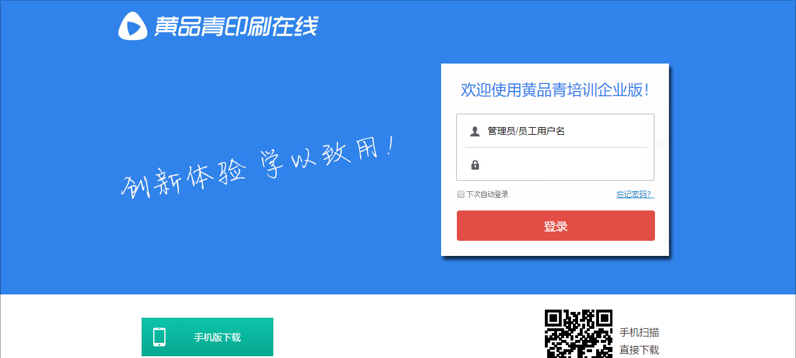

2.登录名和密码
用户名：ds+参赛选手身份证后六位数字或字母。
如：小明为参赛选手，其身份证号码为111111200001301232，则其用户名为：ds301232
密码：所有参赛选手的密码都是123456
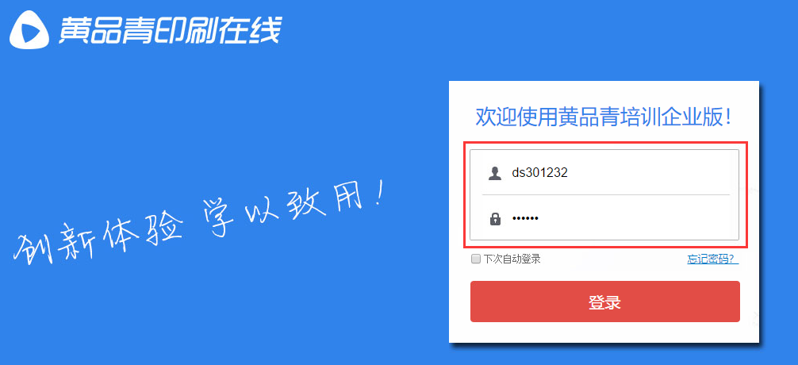
- 模拟考试
输入用户名和密码登录学习系统后，画面如下：
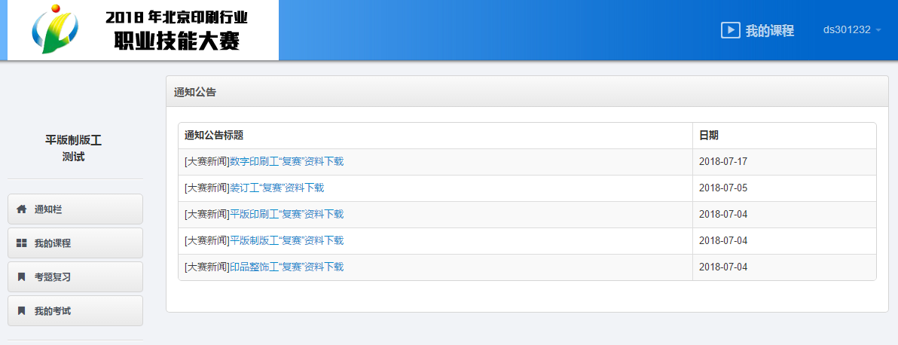
点击左边栏“考题复习”按钮，等待半分钟进入模拟考试。
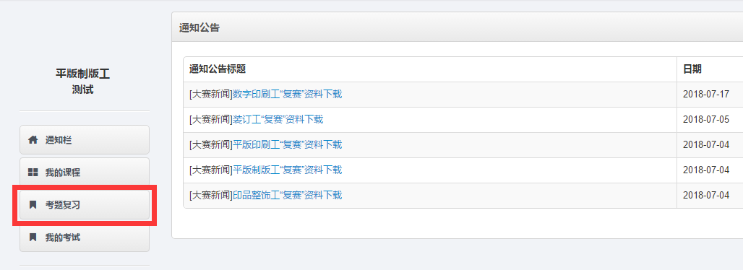
模拟考试界面如下，选择好答案后点击“下一题”，回答完100道题后，点击右下角“交卷”按钮，即完成模拟考试。
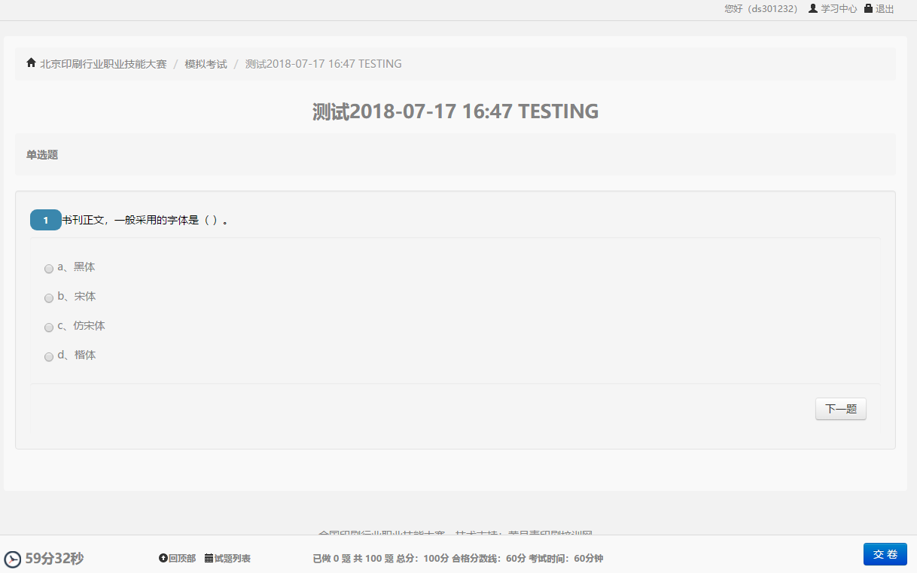
可进行多次模拟考试，点击左边栏“我的考试”按钮，可以查看模拟考卷，显示错题。
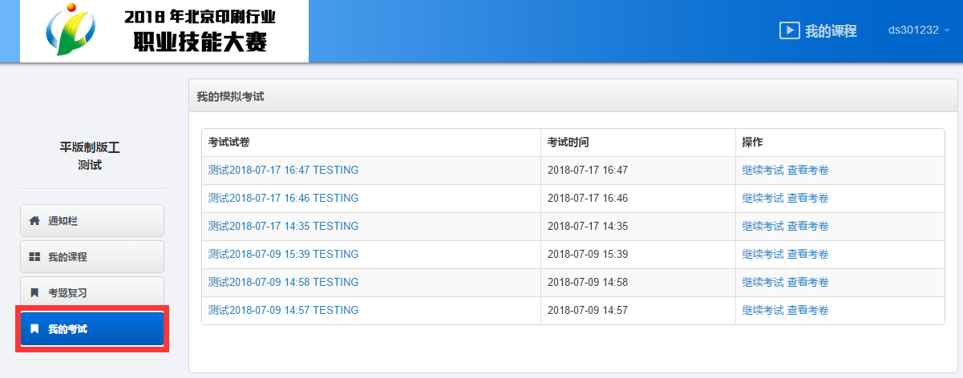
- 手机模拟考试
打开手机“微信”，关注“黄品青印刷在线”公众号。

（可用微信“扫一扫”扫描上方二维码，关注“黄品青印刷在线”公众号）
进入黄品青印刷在线公众号界面，点击底部导航栏右侧“企业用户”按钮。
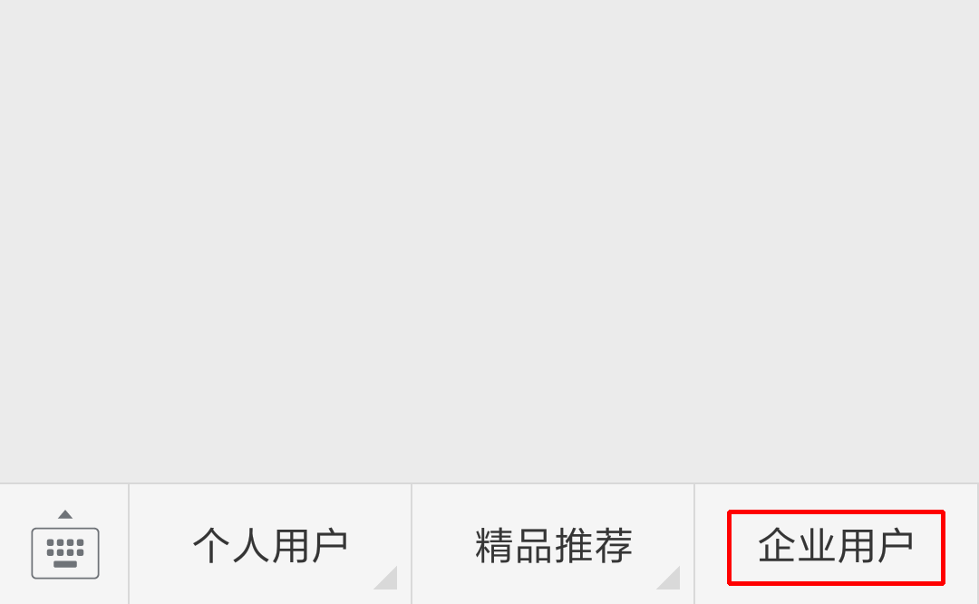
弹出界面如下，输入用户名和密码（与网站相同），点击确定绑定按钮，即可进入学习界面。
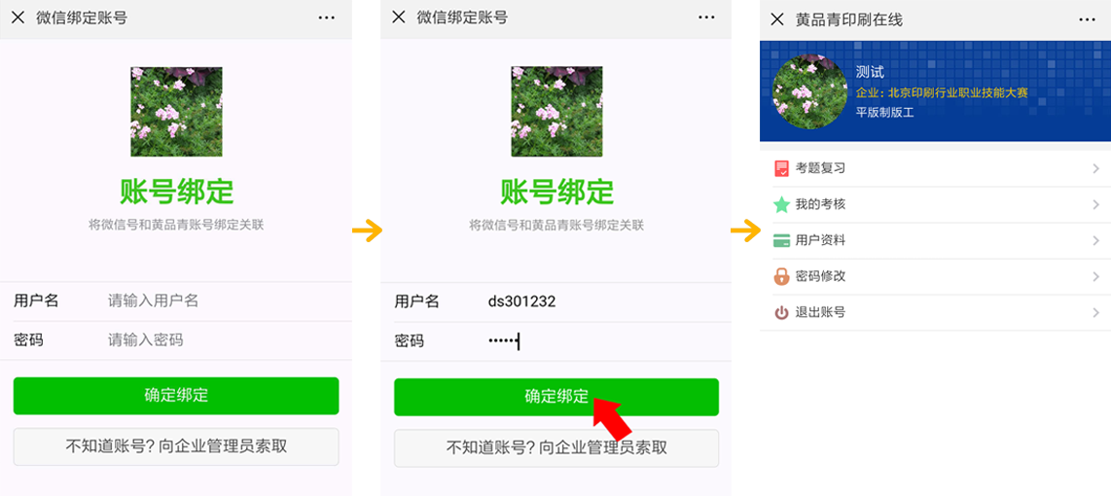
进入微信学习系统后，可以点击“考题复习”按钮进行模拟考试；点击“我的考试”查看模拟考卷。
点击退出账号，即可以解绑微信号。

